Týdenní plán č. 27 4. – 8.4. 2022
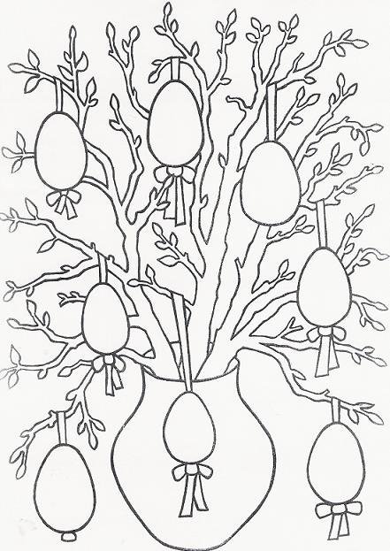
Co nacházíme v učebnicích a kolem sebe… | ČÍM SE ZABÝVÁME | Hledám, pozoruji a hodnotím
Matematika  Dokončení 2. dílu + 3.díl PS  Sčítánína odčítání – tabulky, pyramidy, parketování a stavby z kostek, slovní úlohy, krokování | Sčítání a odčítání,násobení,krokování, pyramidy  Úlohy dědy Lesoně, rýsování podle pravítka | Co jsi objevil tento týden?
Český jazyk  Skupiny dě/tě/ně  Píšeme v písance a sešitech  Tvrdé a měkké slabiky i/y, abeceda  Druhy vět, význam slov  Čtenářské dílny – práce s textem | Nejen jarní básnění a čtení  Slovní druhy … co to je?  Samostatné čtení a psaní  Co už umím v pravopisu ???
Prvouka  Město  Velikonoce ,jaro v přírodě  Jak a kde žijeme | Velikonoce,jaro (roční doby),voda, rostliny a živočichové,určujeme čas  Žít v jiném prostředí je těžké
To ostatní  (kreslím, běhám a skáču, poslouchám hudbu …) | Naše malé Moranky …Pč  Dobudování měst

Pokračují dílny čtení, čtu si vlastní knihu a zapisuji do pracovního listu ….
Vytvoření balíčků pro „VRAŤME DĚTEM ÚSMĚV“ ….. (Kongresové centrum, vchod č.5 )

5.4. Minor … Mia a velryba
8.4. Chytří gurmáni … NTM

